

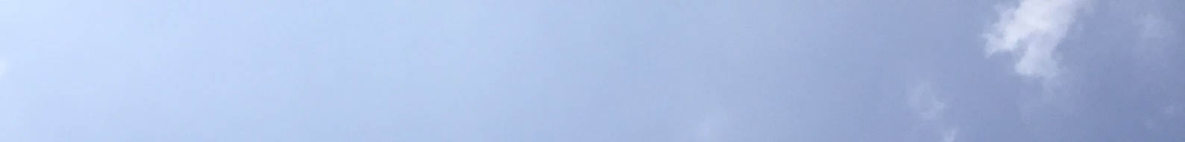
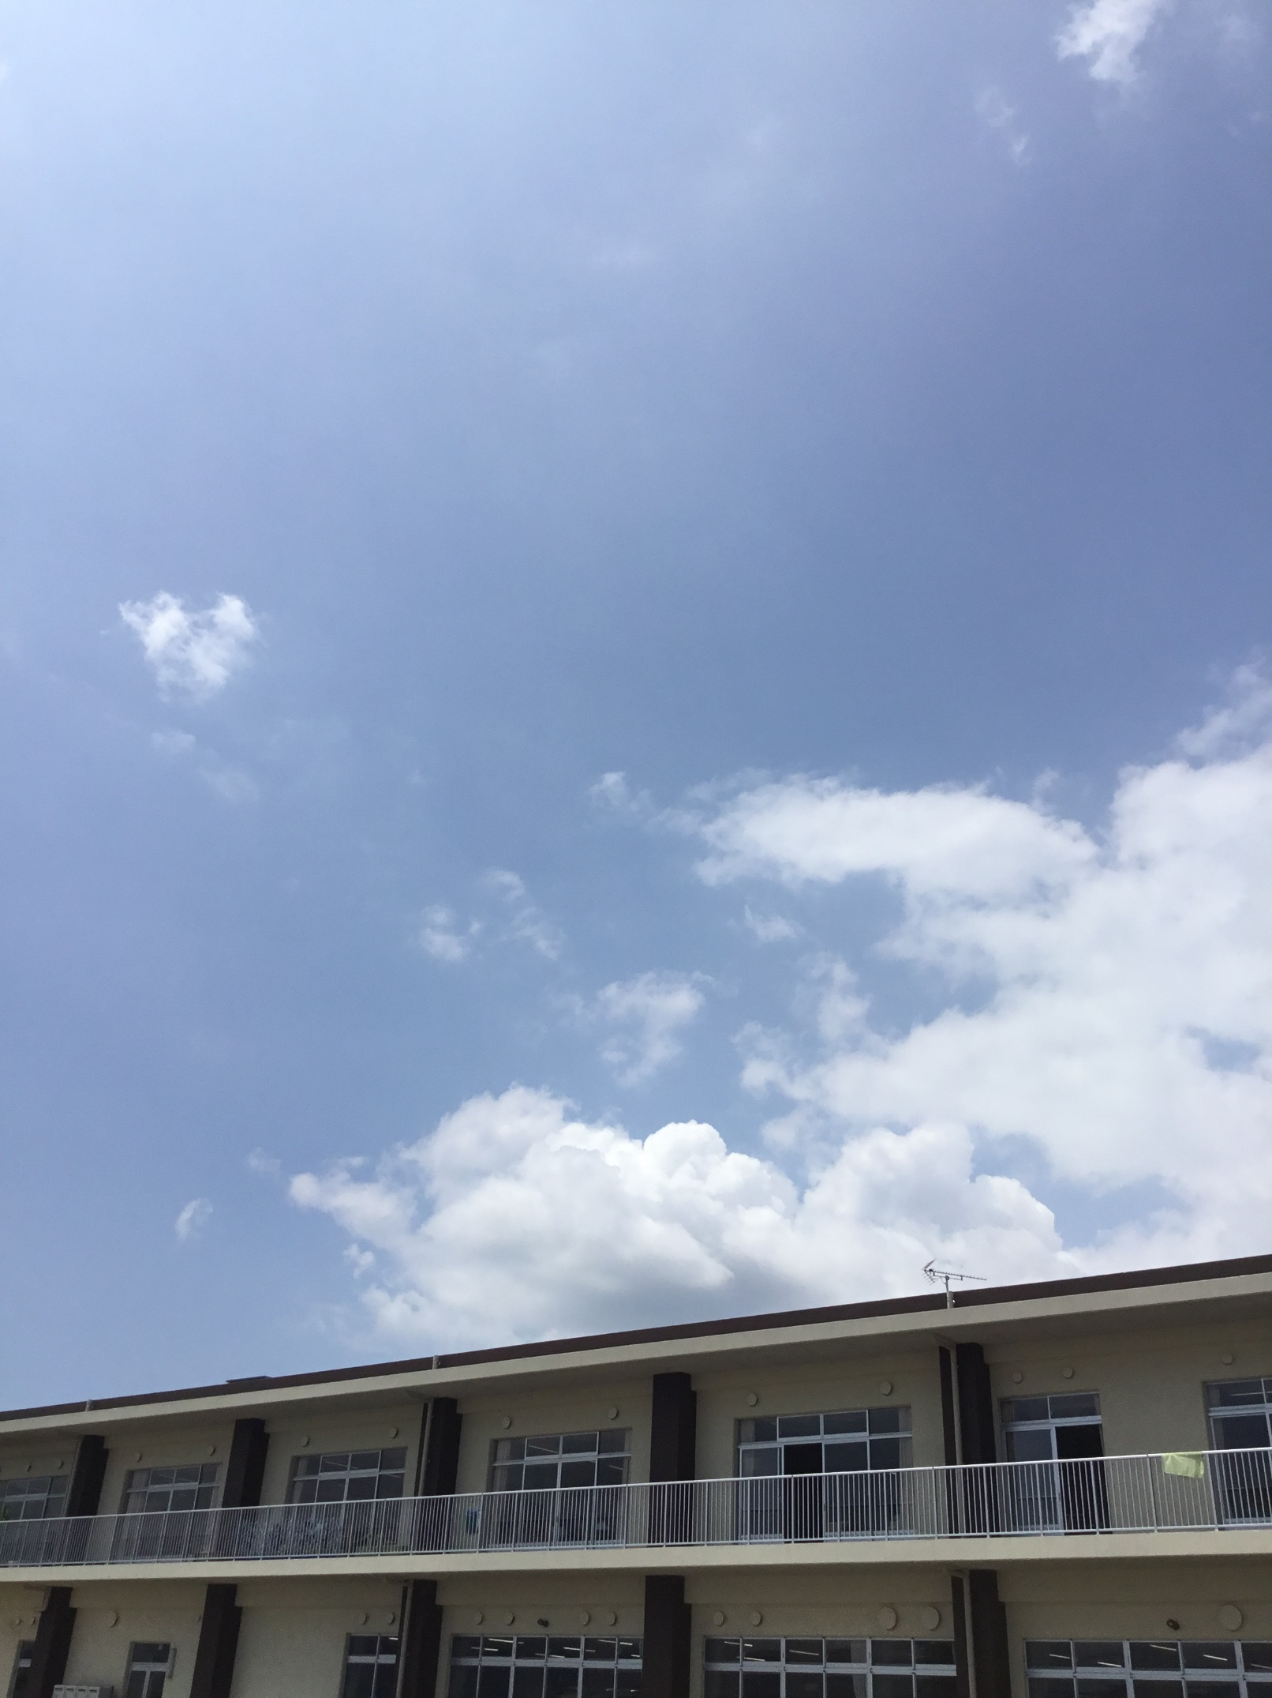

令 和 ８ 年 度

学 校 公 開

～長崎っ子の心を見つめる教育週間～

○６月２２日（月）～２６日（金）
２２日（月）、２６日（金）…９時～１４時
２３日（火） 小・中学部 …９時～１３時
高等部 …９時～１５時
２４日（水）、２５日（木）…９時～１５時

○期間中は自由に校内を参観できます。

○延期、中止の場合は６月１７日（水）にホームページに掲載いたします。
担当：副校長 山田 政博
小学部 樫山 由紀子
中学部 本村 万季子
高等部 髙橋 由加理

諫早市真崎町１６７０－１

TEL 0957－26－1085

FAX 0957－26－3031
Email isahaya-ss@news.ed.jp
MAP

長崎県立諫早特別支援学校

